新 书 推 荐

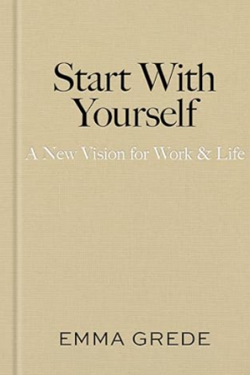
中文书名：《自我启航：工作与生活新视野》
英文书名：Start With Yourself: A New Vision for Work & Life
作 者：Emma Grede
出 版 社：Avid Reader Press / Simon & Schuster
代理公司：WME/ANA/Jessica
页 数：320页
出版时间：2026年4月
代理地区：中国大陆、台湾
审读资料：电子稿
类 型：经管
#30 in Women & Business (Books)
#111 in Biographies of Business & Industrial Professionals
#573 in Success Self-Help

内容简介：

《自我启航》是一部颠覆传统的真诚指南，为所有追求自定义成功的人提供变革性框架。本书来自逆袭传奇女性艾玛·格雷德的亲身淬炼——这位白手起家的连续创业者、定义文化的全球品牌联合创始人、非营利先锋及《与艾玛·格雷德共启航》播客主理人，将直授解锁人生与事业潜能的思维工具。而这一切成就，与她养育四名子女的家庭生活并行不悖。

追溯其早年经历——东伦敦工人区单亲家庭出身的高中辍学生——无人能料想艾玛·格雷德将成为美国最富白手起家女性之一。

这份独特性恰恰印证了她坚信的普适真理：《自我启航》拆解其思维模式与商业哲学，化为即学即用的行动指南，助你即刻赋能正在构筑的事业与人生。

格雷德最具灼见的洞察之一，是揪出所谓"陈旧思维"：那些关于工作生活平衡、金钱庸俗论、野心不合时宜的文化痼疾——它们实非金科玉律。她坚称这些系统谬误必须从脑海清除，方能重掌日常与长期目标的主动权。

最终，这部作品献给所有厌倦在自我人生中充当旁观者的灵魂。格雷德提供立即可行的解决方案，构建情绪管理、思路厘清与行动指引的思维系统——始终以积极心态照亮前路。

它关乎挫败后的自我重整，承担责任亦懂得自我宽宥。不冀求捷径却从不羞于把握机遇，为胜利全力拼搏且永不为梦想致歉。

最重要的是，格雷德呈现了鼓励全球读者为自身思维负责的工作生活新视野，指引通往最高阶个人与职业成就的路径。

作者简介：

艾玛·格雷德（Emma Grede）是将宏大构想转化为当代最具影响力消费品牌的现代巨头。作为Good American联合创始人兼CEO、SKIMS创始合伙人，艾玛现通过播客传递思想。这位心怀使命的领袖亦投身公益，任奥巴马基金会与非盈利儿童组织Baby2Baby董事，新近出任国王信托大使。她的人生轨迹印证成功与内涵永伴共生，现与丈夫延斯及四名子女居洛杉矶。

全书目录：

引言

第一部：愿景蓝图
年度规划体系

第二部：情绪驾驭
愤怒
恐惧
愧疚
悲伤
喜悦

第三部：陈旧思维
得失权衡
金钱观念
职业迷思
家庭认知
品牌与创业
领导力误区

第四部：即刻行动
成功基本法则

致谢
注释
商业生活荐读书单
思想集萃
索引

感谢您的阅读！
请将反馈信息发至：版权负责人
Email：Rights@nurnberg.com.cn
安德鲁·纳伯格联合国际有限公司北京代表处
北京市海淀区中关村大街甲59号中国人民大学文化大厦1705室, 邮编：100872
电话：010-82504106, 传真：010-82504200
公司网址：http://www.nurnberg.com.cn
书目下载：http://www.nurnberg.com.cn/booklist_zh/list.aspx
书讯浏览：http://www.nurnberg.com.cn/book/book.aspx
视频推荐：http://www.nurnberg.com.cn/video/video.aspx
豆瓣小站：http://site.douban.com/110577/
新浪微博：安德鲁纳伯格公司的微博_微博 (weibo.com)
微信订阅号：ANABJ2002


